公选课开课申请操作步骤

步骤一：登入教师端口 登录教务管理系统：http://jwxt.qlu.edu.cn/，输入账号、密码。
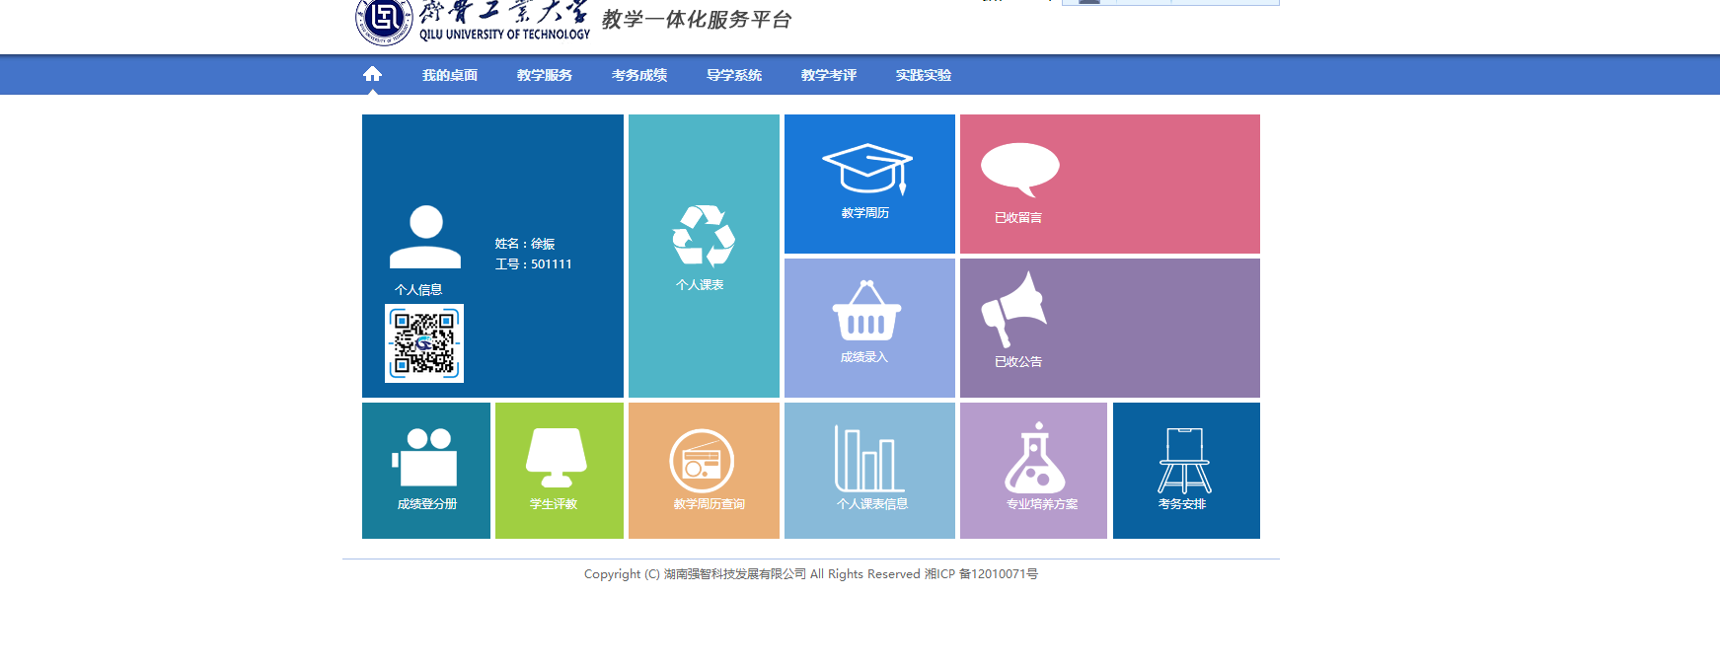
步骤二：依次点击【教学服务】-【培养方案】-【通选开课申请】
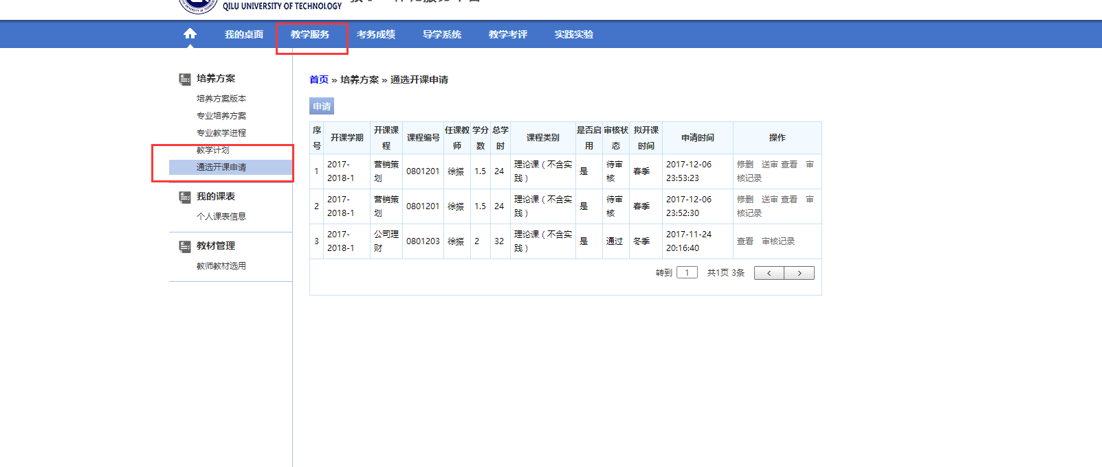
步骤三：申请并填写开课信息
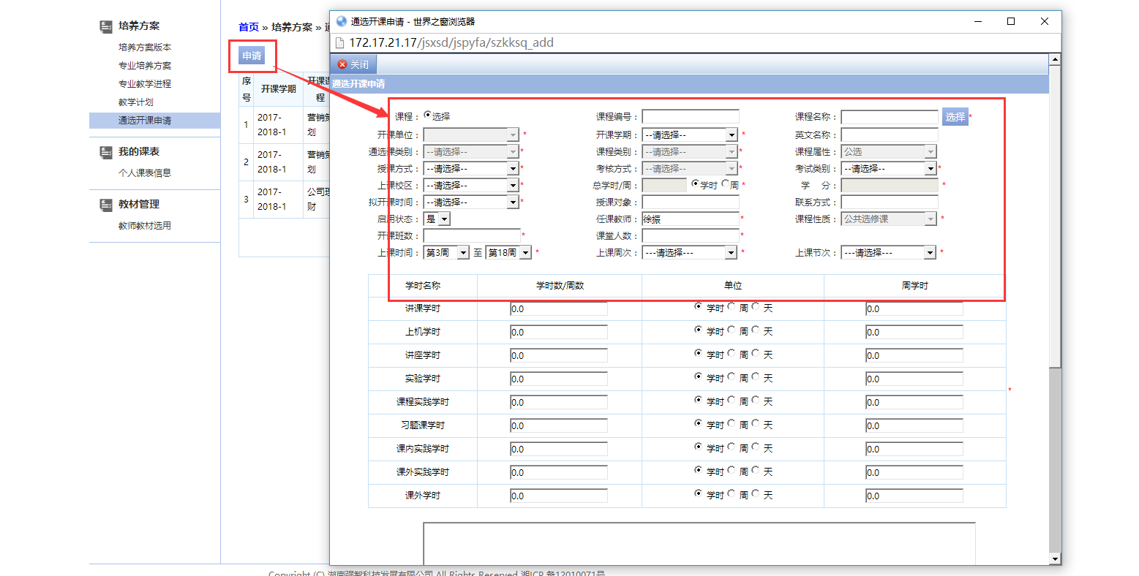
步骤四：在选择中输入课程号或者课程名称找到要申请开课的课程，双击。
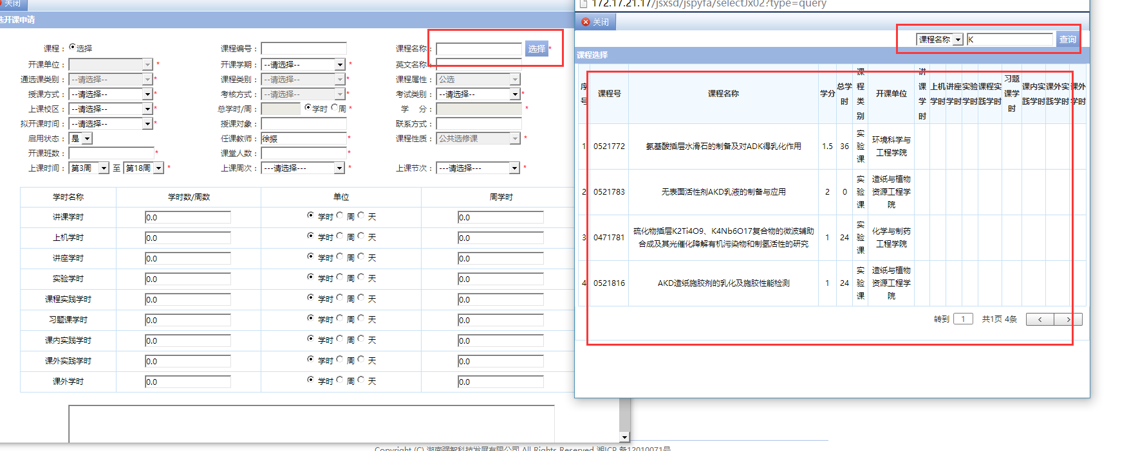
步骤五：设置关键信息：设置好后保存并送审。

点击申请，选择要开设的课程，依次选择开课学期（2020-2021-1）、授课方式、考核方式、考试类别（正常考试）、上课校区、拟开课时间，填写开课班数（必须填1，开设多个教学班的需申请多条记录）、课堂人数（人数上限180，根据课程实际情况填写即可），选择上课周次（根据课程实际情况选择，不修改的审核将不通过）、上课时间和上课节次（节次只能选择工作日的晚上和周末，其它节次将不予通过），设置可选课范围（注：此处可选范围为“*号”表示全选，也可以使用Ctrl+A快捷键全选）。点击保存，确定信息无误后送审。审核人请选择“樊丽丽”“张建平”，错选其他审核人会导致无法审核，最终开课失败。
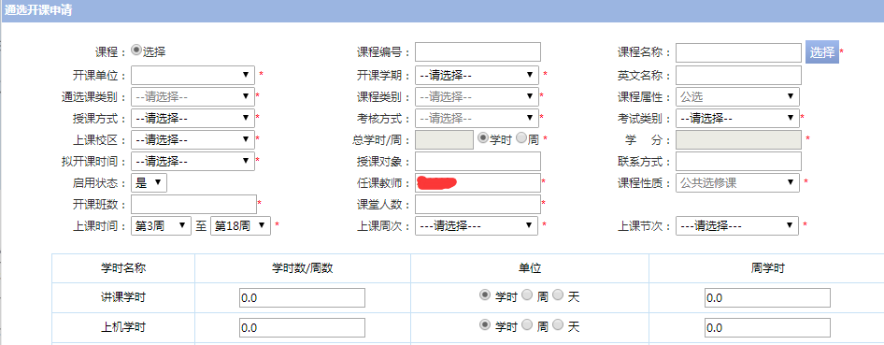

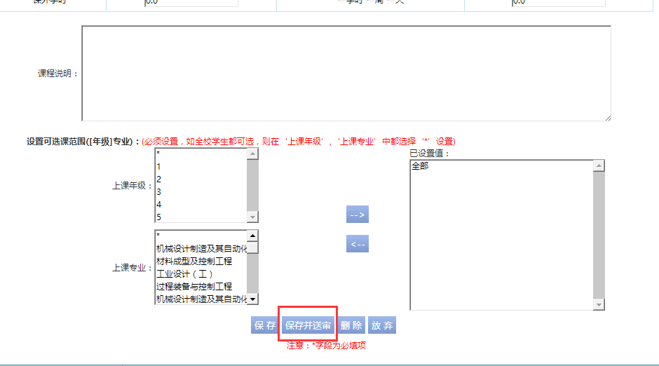

步骤六：选择审核人并送审。
注：选择“樊丽丽”或“张建平”
